**Phát Triển Cơ Sở Dữ Liệu**

**Bài Tập Xây Dựng Class Diagram : Quản Lí Thư Viện**

**Họ Tên:** Trần Đình Chinh

**MSSV:** 1362012

**Lớp:** 13CK2

Class diagram

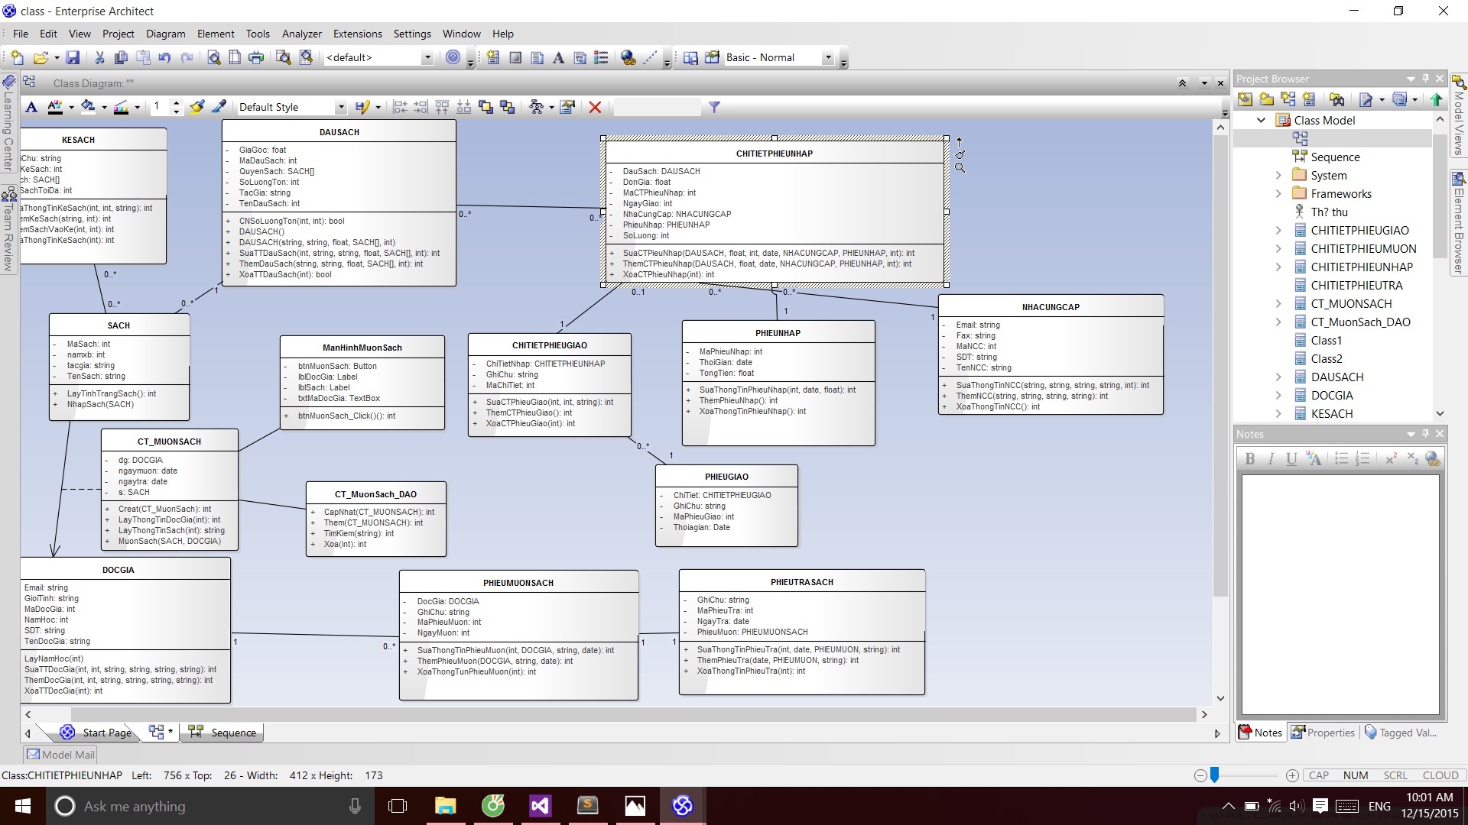

Sequence